La Semana Europea de la Movilidad (SEM) 2020

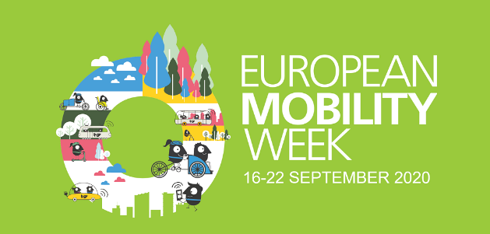
se celebrará del 16 al 22 de septiembre

MOVILIDAD SOSTENIBLE

10/07/2020

El tema elegido por la Comisión Europea para la campaña de este año es “Por una movilidad sin emisiones”.

La Semana Europea de la Movilidad, coordinada por el Ministerio para la Transición Ecológica, es una campaña dirigida a sensibilizar, tanto a los responsables políticos como a los ciudadanos, sobre las consecuencias negativas que tiene el uso irracional del coche en la ciudad, tanto para la salud pública como para el medio ambiente, y los beneficios del uso de modos de transporte más sostenibles como el transporte público, la bicicleta y los viajes a pie.

Por una movilidad sin emisiones
La temática elegida este año “Por una movilidad sin emisiones”, refleja el ambicioso objetivo de alcanzar la neutralidad en las emisiones de carbón para el año 2050, recogido en el Pacto Verde Europeo.
El tema también pretende resaltar la importancia de la accesibilidad a sistemas de transporte de cero emisiones y promover un sistema inclusivo para todas las personas.

Semana Europea de la Movilidad 2020
Está iniciativa surgió en Europa en 1999 y a partir del año 2000 contó con el apoyo de la Comisión Europea. Se celebra cada año, del 16 al 22 de septiembre, realizando actividades para promocionar la movilidad sostenible y fomentando el desarrollo de buenas prácticas y medidas permanentes.
SAMOSTUDIUM
España líder en participación
España, desde hace muchos años, lidera la participación en la Semana Europea de la Movilidad. El año pasado de las 3.136 ciudades europeas participantes 561 ciudades fueron españolas, con 2.202 medidas permanentes presentadas. Estas medidas permanentes son un criterio impulsado por la coordinación española, desde el año 2001 para dar credibilidad y corresponsabilidad al proyecto.
Hay que destacar, como en otras ediciones, la participación de la sociedad civil, organizaciones sociales, instituciones y empresas, que realizan durante la SEM, actividades relacionadas con la movilidad sostenible para concienciar a los ciudadanos en sus áreas de influencia, sobre el beneficio individual y colectivo del cambio de comportamiento a la hora de elegir un modo de transporte no contaminante. En esta línea hay que destacar el apoyo a las Mobility Action, que son buenas prácticas sobre movilidad en empresas, organizaciones sociales e instituciones (no ayuntamientos), iniciativa que ha sido promovida por la coordinación española y difundida a toda Europa.

Mobility City
Mobility City y el Ayuntamiento de Zaragoza organizaron la pasada edición de la Semana Europea de la Movilidad, conferencias y paneles sobre nuevos sistemas y soluciones, y la Feria de la Movilidad Sostenible, en la que se dieron a conocer las principales novedades del sector.

